Cómo escribir una composición: algunas ideas útiles:

Algunas personas sugieren la “libre asociación” como primer paso para comenzar a escribir una composición. Lo comparan con el precalentamiento que hacen los músicos, los cantantes o los atletas antes de un show o partido.

Libre asociación: (Freewriting)

Primer paso: con este método, se sientan en frente de la hoja en blanco y después de mirar el título de la composición, comienzan a escribir sin parar, sin releer y sin preocuparse de los errores ortográficos o gramaticales. No se preocupan por seguir un orden, un mismo tema o sobre qué están escribiendo realmente, incluyen cualquier pensamiento que se les pasa por la cabeza. El objetivo es dejar que el pensamiento corra libre y relajadamente por unos diez minutos para producir ideas, sin importar de qué tipo.

Segundo paso: Lean lo que escribieron y subrayen todas las palabras o frases que les parezcan importantes. Lean las frases que subrayaron solamente. Repitan la escritura por libre asociación una vez más, usando las palabras subrayadas como base.

Tercer paso: en este paso lean sus ideas, corrijan la ortografía y la gramática y organicen las ideas de forma lógica (cronológicamente, importancia, etc.). Pueden agregar o sacar oraciones para que la composición esté más completa o coherente.

Cuarto paso: ahora escriben la última versión de la composición usando como guía la versión que surgió del tercer paso.

Lluvia de ideas: (Brainstorming)

Esta forma de escribir es similar a la libre asociación, pero en este caso NO escriben cualquier cosa que se les viene a la cabeza, siguen un tema específico. Con la lluvia de ideas no escriben en párrafos u oraciones largas y complejas, sino palabras y frases cortas.

Primer paso: hacen una lista de ideas relacionadas con el tema principal de su composición. Usan frases cortas o palabras, sin importar el orden.

Segundo paso: Lean las ideas, corrijan la ortografía y la gramática y organicen las ideas de forma lógica (cronológicamente, importancia, etc.).

Cuarto paso: ahora escriben la última versión de la composición según las correcciones y organización del tercer paso.

Métodos visuales

Estrella de palabras: (Star diagram)

Este método no sólo ayuda a generar ideas, sino que también ayuda a crear listas de vocabulario útil para usar en la composición.

Primer paso: dibujen un estrella de cinco puntas con el título, la idea o tópico central en el centro.

Segundo paso: en cada punta de la estrella, escriban una palabra que Uds. asocian con su tópico.

Tercer paso: junto a cada palabra, hagan una lista de vocabulario que esté relacionada con esa palabra y que sea relevante.

Cuarto paso: ahora escriben la composición usando las ideas del tercer paso.

Quinto paso: corrigen la ortografía y la gramática de la primera versión, limpian y agregan o sacan oraciones según sea necesario.

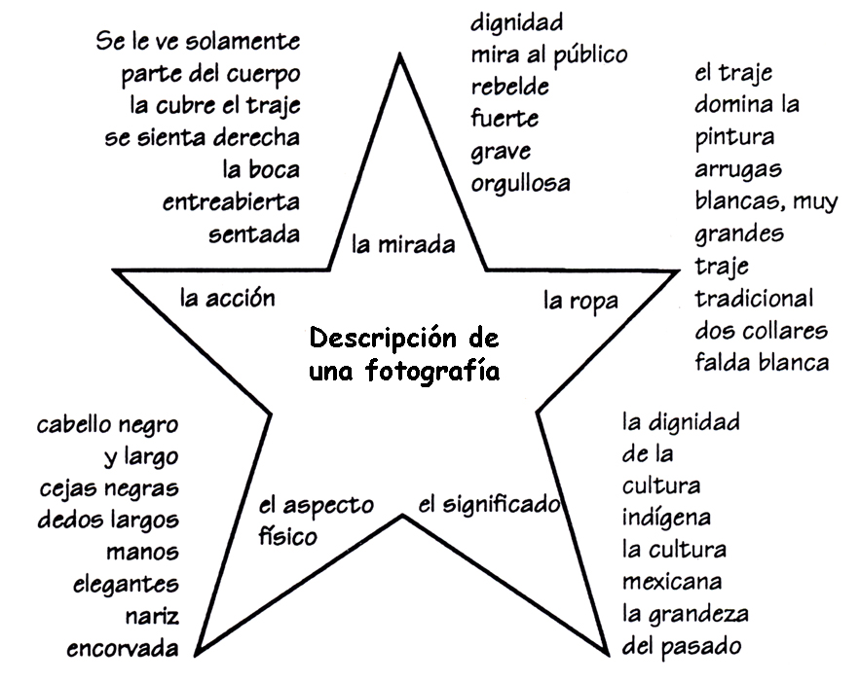

Rueda de palabras: (Word Wheels)
Sigue aproximadamente los mismos pasos que la estrella de palabras, pero no tiene tantos detalles o listas de vocabulario.

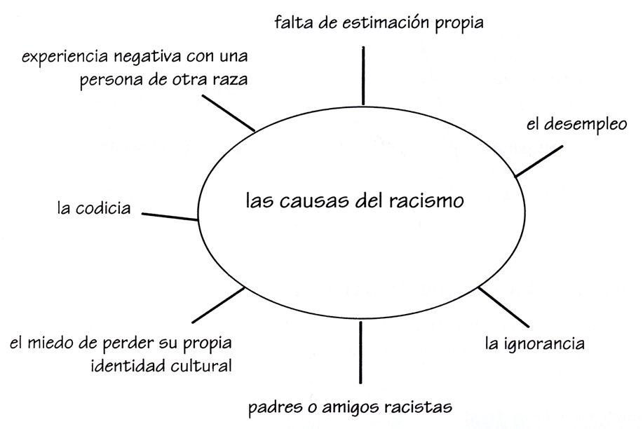

Burbujas de palabras, una variación de la Rueda de palabras:

Sigan los mismo pasos que en el método anterior.

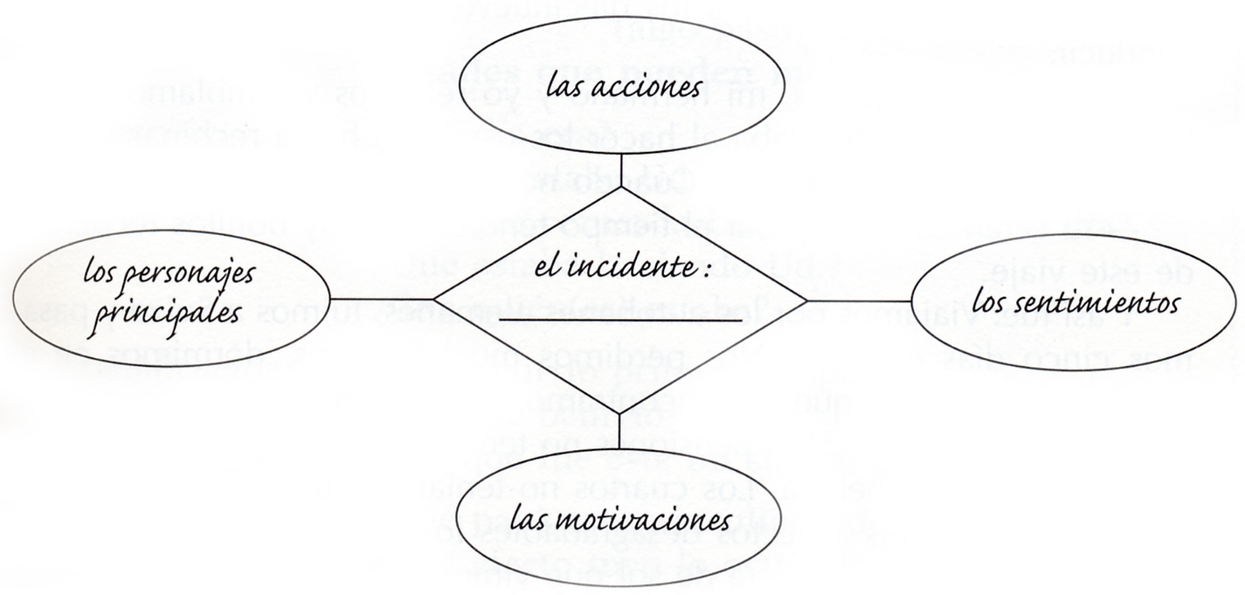
Árboles de ideas/tópicos: (Issue Trees)

Sigue aproximadamente los mismos pasos que la estrella de palabras, pero en este caso las palabras o frases se organizan de arriba hacia abajo. Yendo de lo general a lo particular, de lo grande al detalle.

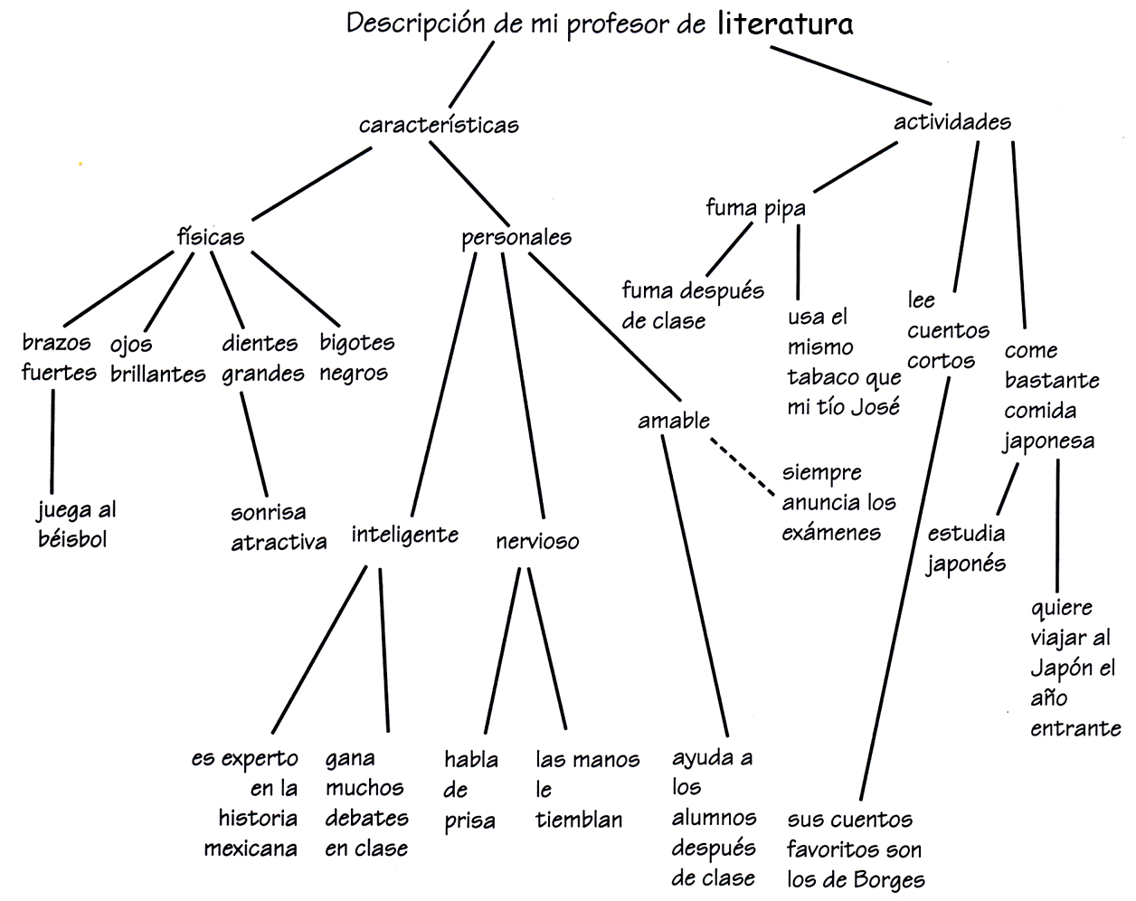

Ejercicio 1:

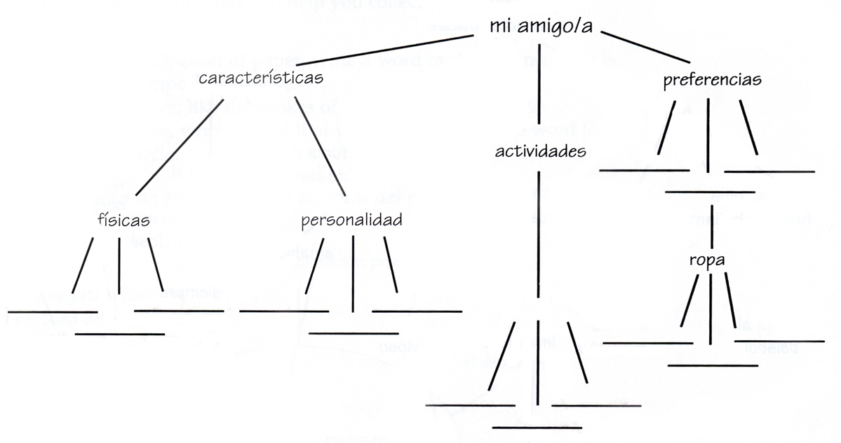
Ejercicio 2:

